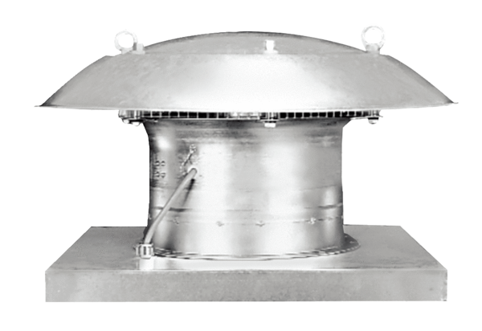Axiál tetőventilátor DZD 30/4 BCsomagolási egység: 1 darabVálaszték: C
Termékszám: 0087.0215Gyártó: MAICO

